**Github - Issues, actions, projects, security e insights**

**Uso de Issues:**

* **Usos:**

Reportar errores (bugs):

* Documentar errores encontrados en el software.
* Incluir descripciones claras, pasos para reproducir el problema, resultados esperados y observados, capturas de pantalla, y registros de errores.

Solicitar nuevas funcionalidades (features):

* Proponer mejoras o nuevas características para el proyecto.
* Discutir y priorizar la implementación con el equipo.

Planificar tareas o documentos:

* Desglosar proyectos grandes en tareas pequeñas.
* Asignar responsables, etiquetar y organizar con milestones y labels.
* **Implementación y ejemplo:**

1. Crear un Issue en el repositorio: issues>New Issue

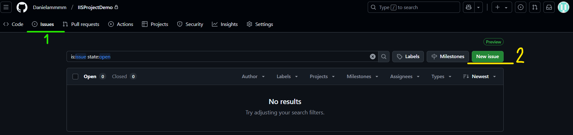

1. Añadir nombre y descripción:

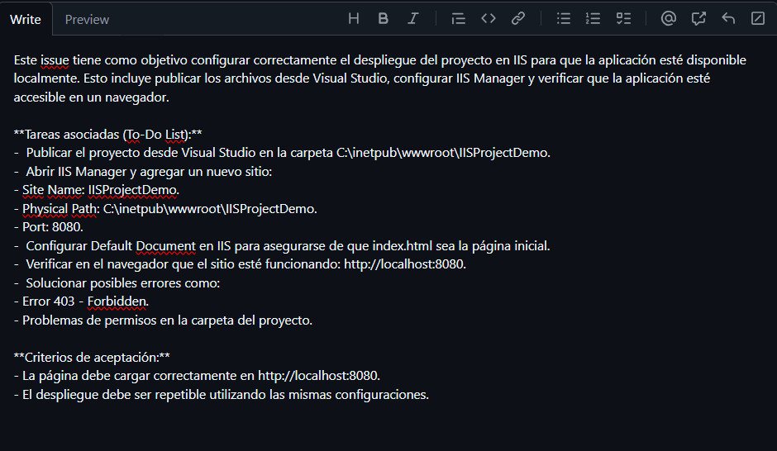

1. Agregar detalles necesarios como: assigness, labels, projects, milestone, relationships o development:

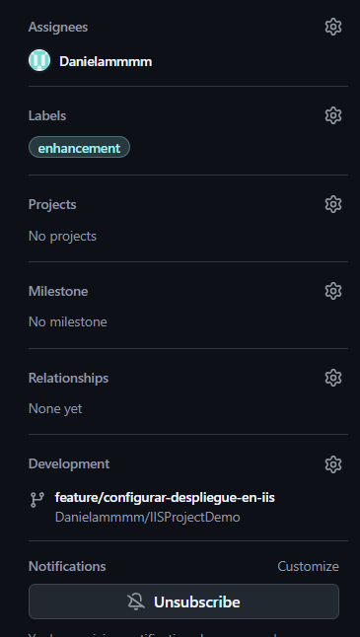

1. Crear Issue.

**Uso de Actions:**

* **¿Para qué sirve?**
* Integración continua (CI): compilar y probar automáticamente el código cuando se realizan cambios.
* Despliegue continuo (CD): publicar automáticamente una aplicación en un servidor o servicio (como Azure, AWS, IIS, etc.).
* Automatización de tareas: ejecutar scripts para tareas repetitivas, como limpieza de datos o actualización de documentación.
* **Implementación y un ejemplo:**

1. Crear un archivo de workflow: Actions>Deploy Node.js to Azure Web app

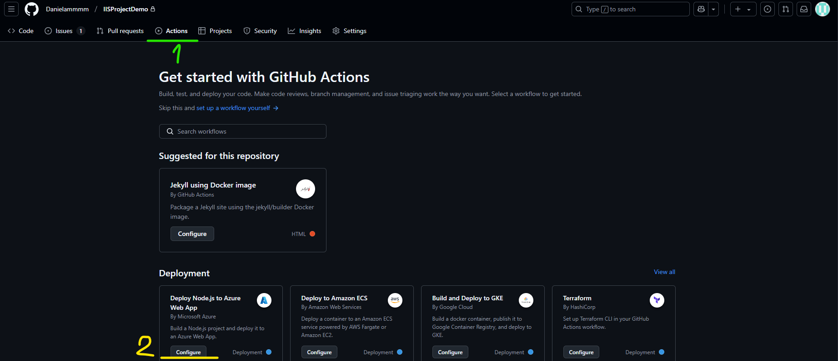

1. Realizar el workflow según se necesite:

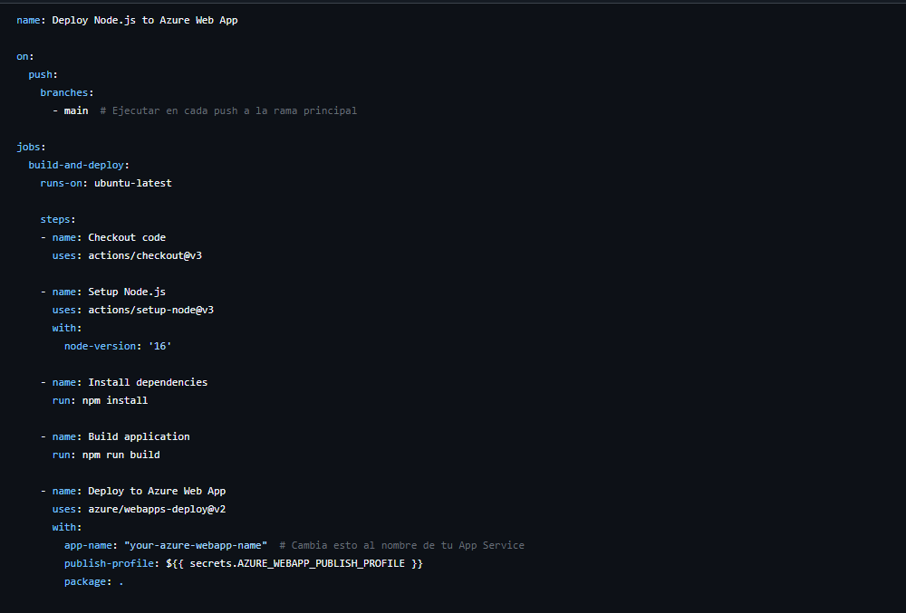

1. Realizar el commit.

**Projects:**

* **¿Para qué sirve?**
* Planificar tareas: dividir un proyecto en pequeños pasos o actividades.
* Organizar el trabajo: usar columnas como To Do, In Progress, y Done.
* Rastrear progreso: saber qué tareas están pendientes, en proceso o terminadas.
* **Implementación y ejemplo:**

1. Ir a la pestaña de Projects>New Project

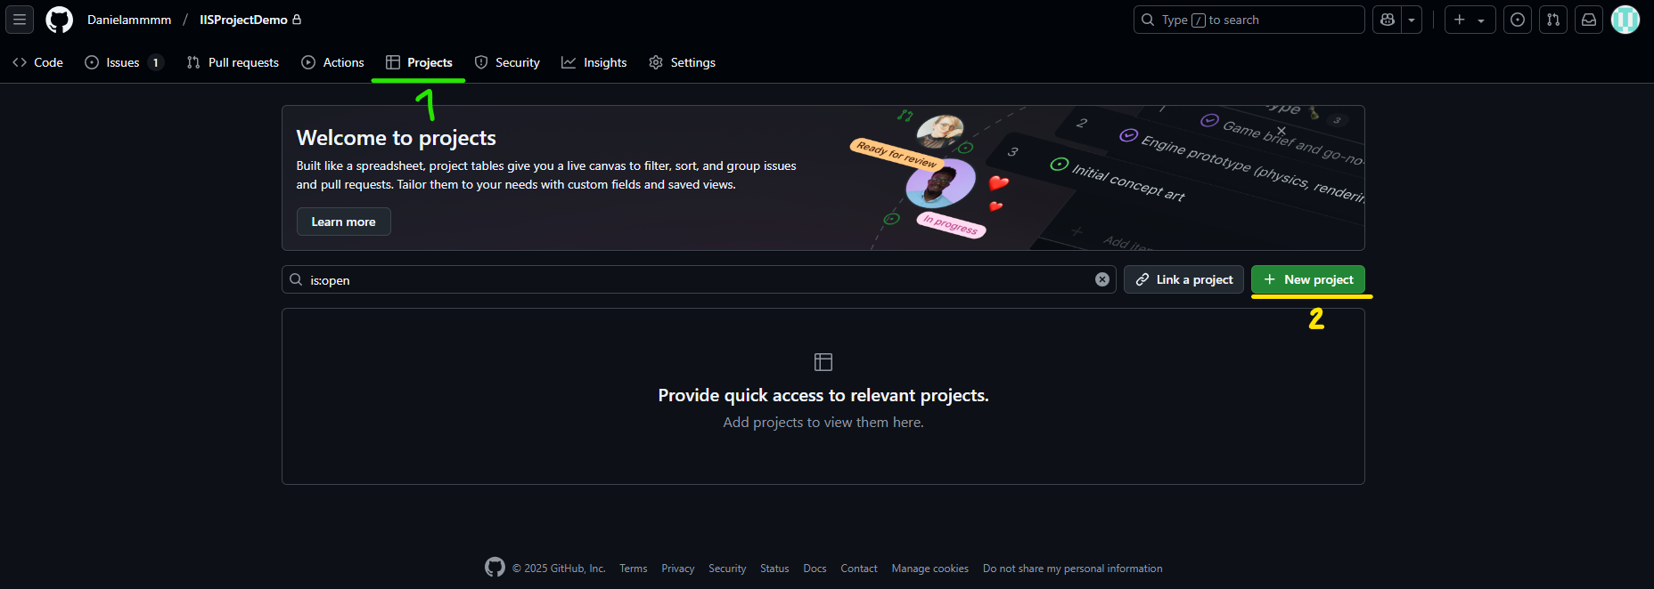

1. Elegir el template de preferencia, asignar un nombre y crear el proyecto:

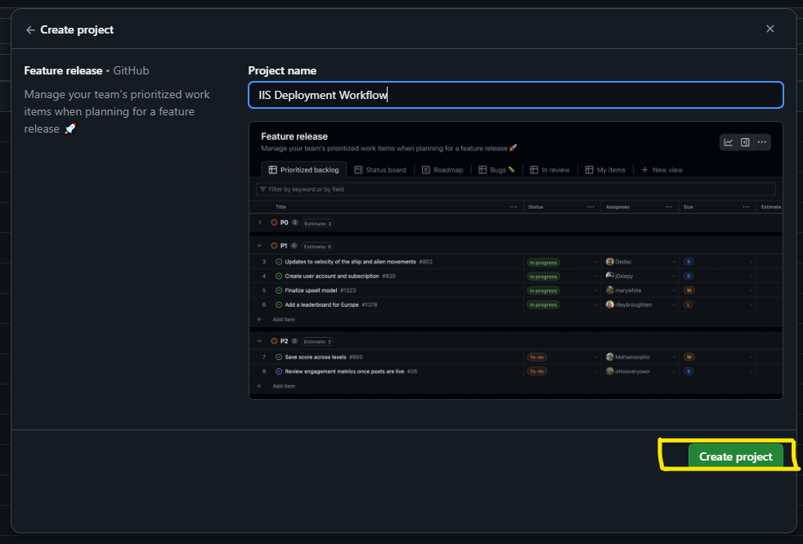

1. Agregar los nuevos items necesarios:

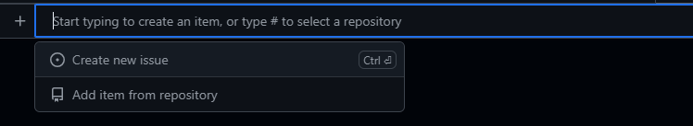

1. Mantener el monitoreo del proyecto.